Занятие по грамоте. Лексическая тема «Почта»
Прочти слово на конверте (адрес) и найди соответствующую картинку.
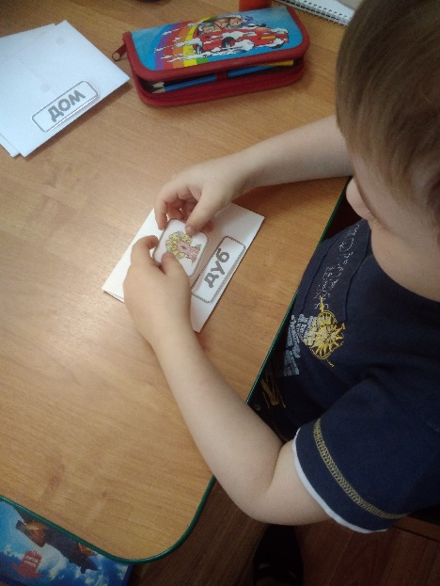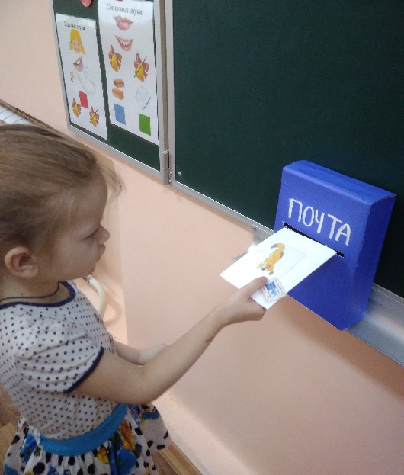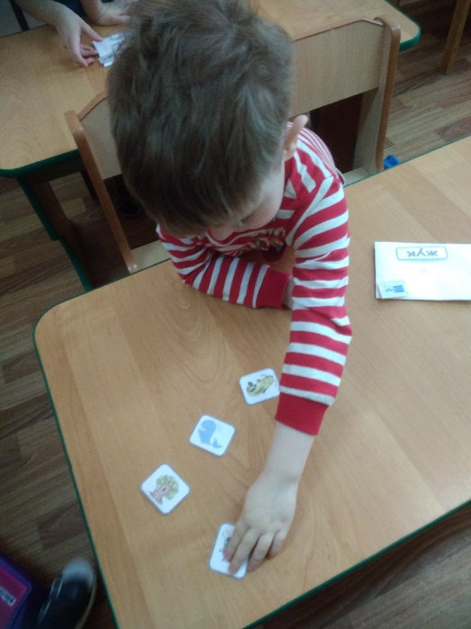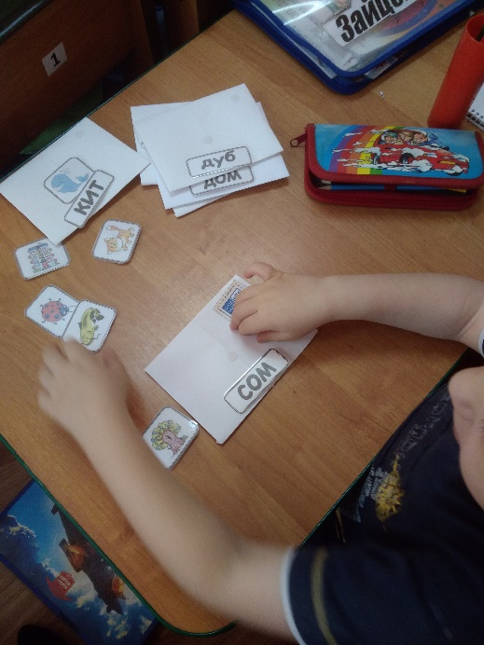

Задание на межполушарное развитие
Предлагаемые упражнения улучшают мыслительную деятельность, синхронизируют работу полушарий, способствуют улучшению запоминания, повышают устойчивость внимания, облегчают процесс письма.
